附件2-1：实验室安全检查报告样式
XX学院XX楼
 | 门牌号 | 问题 | 依据 | 问题整改建议 | 图片
 | XX房间 | 接线板串联，接线板非国标，地线未贴警示标贴和警示标语 | 高等学校实验室安全检查项目表（2025） | (95)实验室配电容量、插头插座与用电设备功率须匹配，不得私自改装。  (96)电源插座须有效固定。  (97)电气设备应配备空气开关和漏电保护器。  (98)不私自乱拉、乱接电线、电缆，禁止多个接线板串接供电，接线板不宜直接置于地面。  (99)禁止使用老化的线缆、花线、木质配电板、有破损的接线板，电线接绝缘可靠，无裸露连接线，穿越通道的线缆应有盖板或护套，不使用老国标接线板、插座。  (100)大功率仪器(包括空调等)使用专用插座。  (101)电器长期不用时，应切断电源。  (102)配电箱前不应有物品遮挡并便于操作，周围不应放置烘箱、电炉、易燃易爆 气瓶、易燃易爆化学试剂、废液桶等；配电箱的金属箱体应与箱内保护零线或保护 地线可靠连接 | 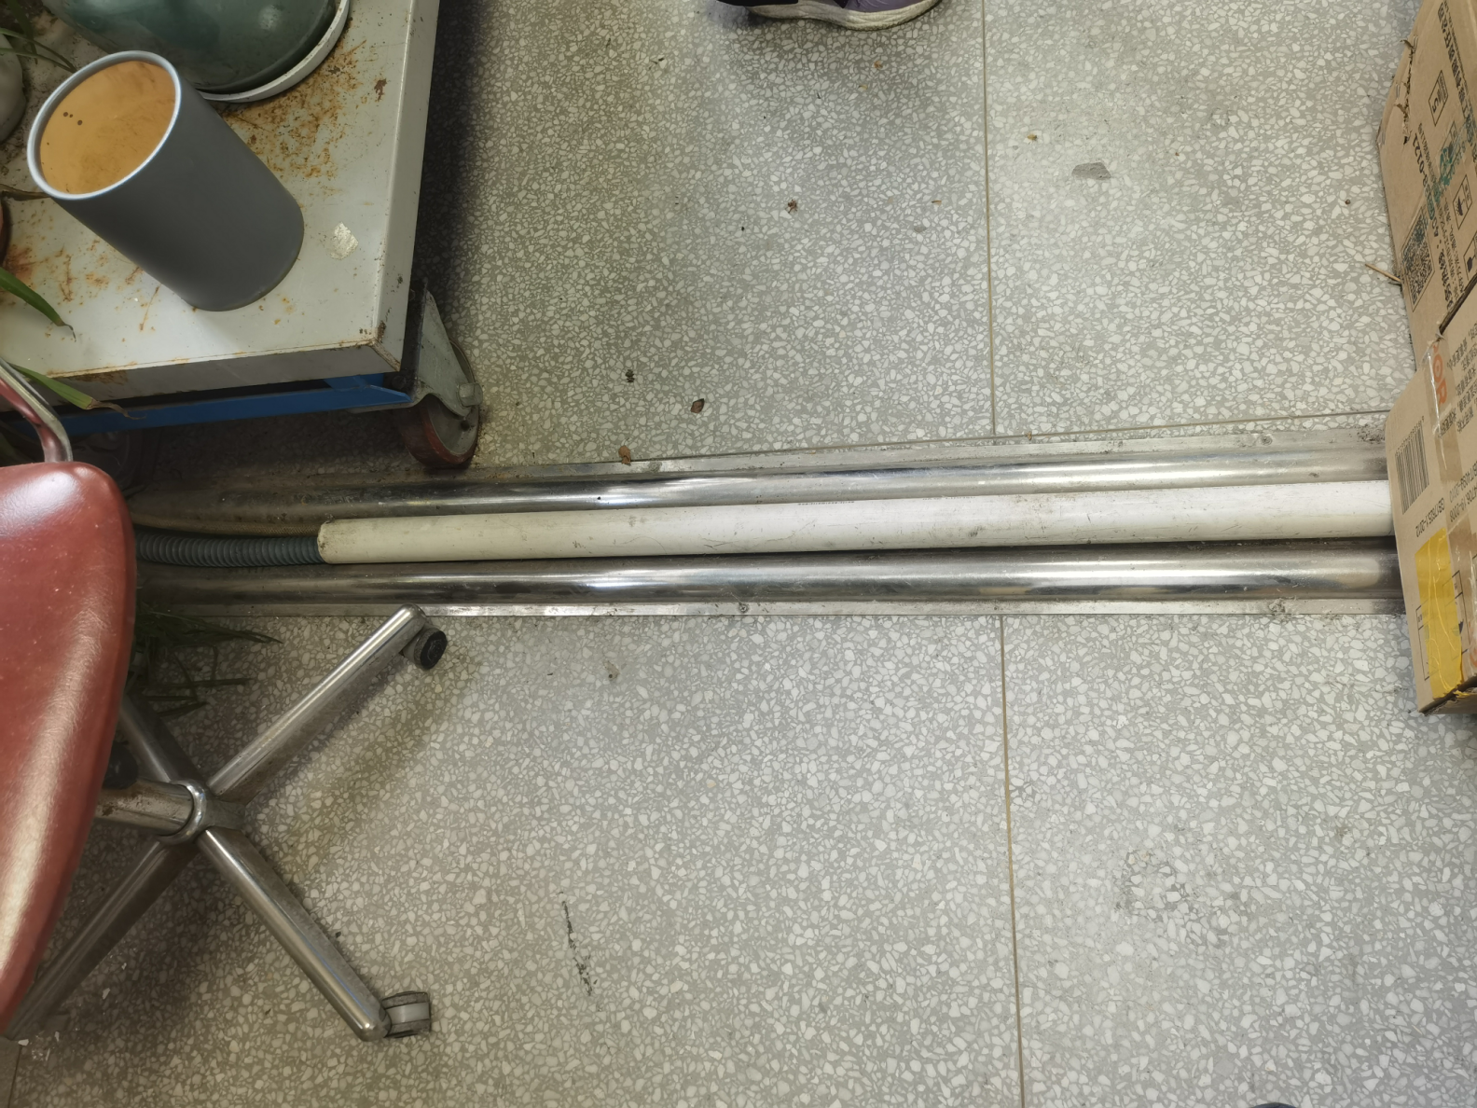 | 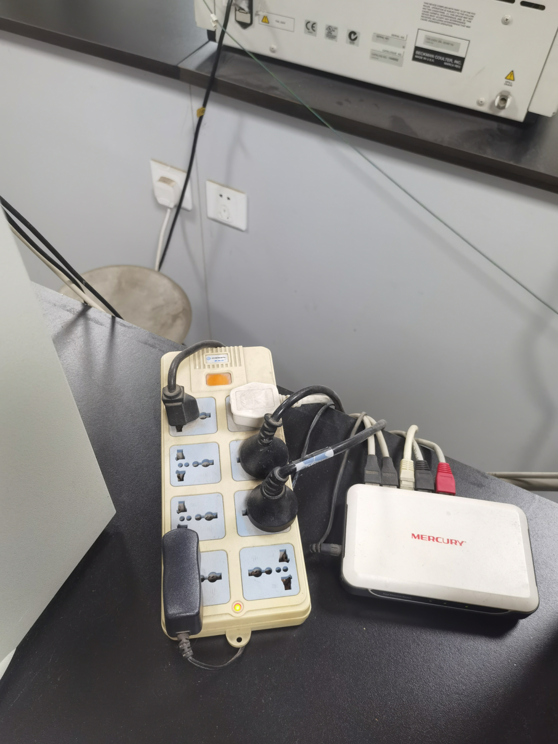 | 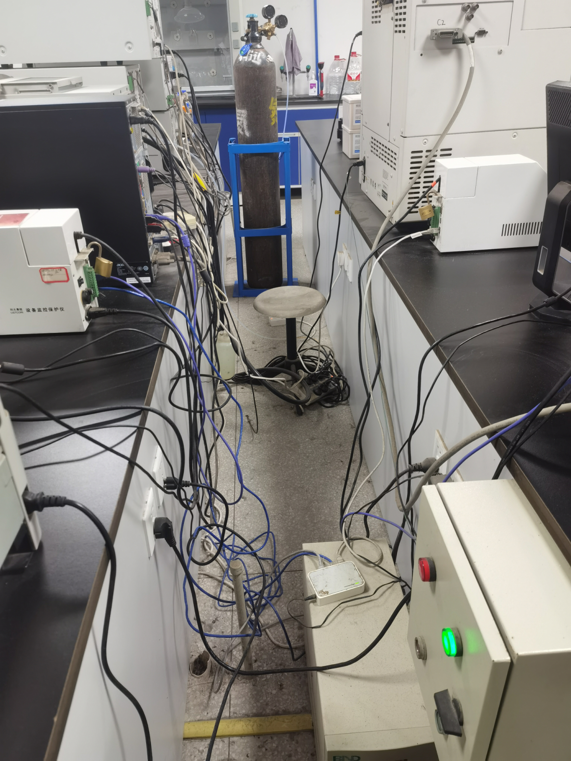
 |  | 气瓶过检 | 高等学校实验室安全检查项目表（2025） | (154)气体(气瓶)存放点须通风、远离热源、避免暴晒，地面平整干燥  (161)有供应商提供的气瓶定期检验合格标识，无超过检验有效期的气瓶、无超过 设计年限的气瓶  (162)气瓶颜色符合GB/T7144《气瓶颜色标志》的规定，确认“满、使用中、空 瓶”三种状态。  (163)使用完毕，应及时关闭气瓶总阀。  (164)气瓶附件齐全 | 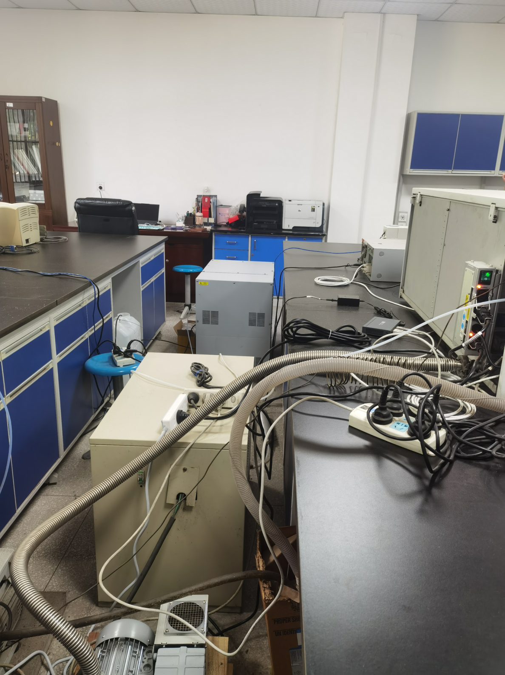 | 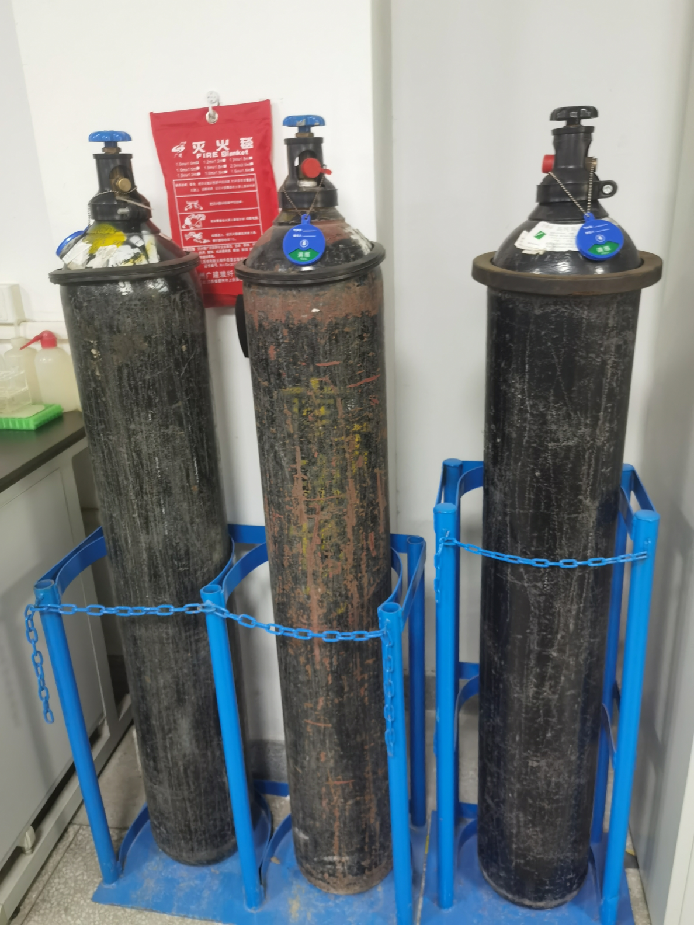 | 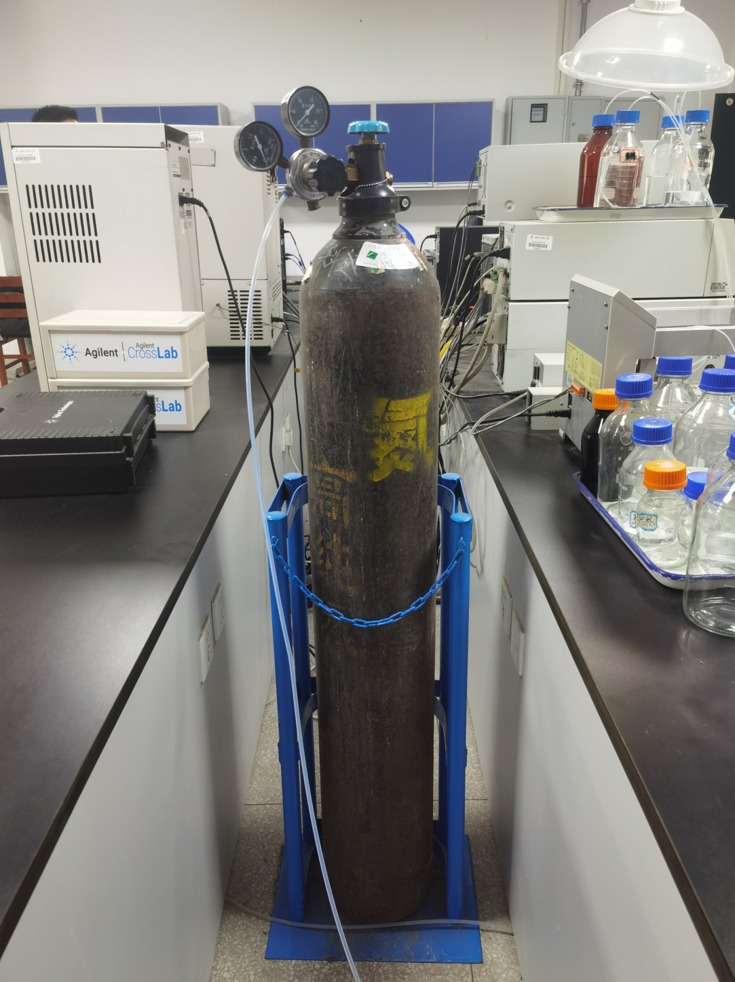
 |  |  |  |  | 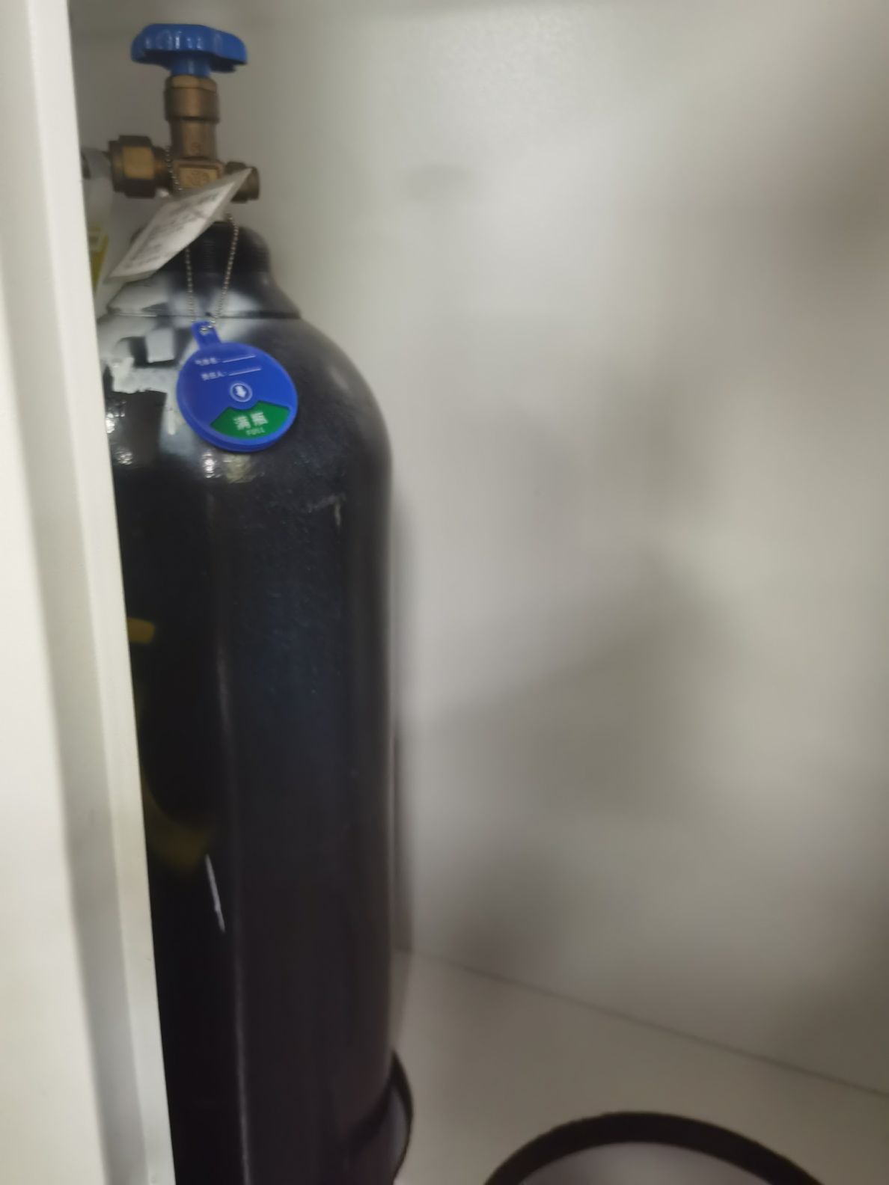
 |  | 废固瓶存放在通风橱下柜内，无固定废液区 | 高等学校实验室安全检查项目表（2025） | (169)危险废物应按化学特性和危险特性，进行分类收集和暂存  (170)废弃的化学试剂应存放在原试剂瓶中，保留原标签，且瓶口朝上放入专用固废箱中。  (171)针头等利器须放入利器盒中收集。  (172)废液应分类装入专用废液桶中，液面不超过容量的3/4。废液桶须满足耐腐蚀、抗溶剂、耐挤压、抗冲击的要求。  (173)实验室危险废物收集容器上应粘贴危险废物信息标签、警示标识。  (174)严禁将实验室危险废物直接排入下水道，严禁与生活垃圾、感染性废物或放射性废物等混装  (87)进行实验时，通风柜可调玻璃视窗开至离台面10～15cm,保持通风效果，并保护操作人员胸部以上部位。实验人员在通风柜进行实验时，避免将头伸入调节门内。不可将一次性手套或较轻的塑料袋等留在通风柜内，以免堵塞排风口。通风柜内放置的物品应距离调节门内侧15cm以上，以免掉落。不得将通风柜作为化学试剂存放场所。玻璃视窗材料应是钢化玻璃 | 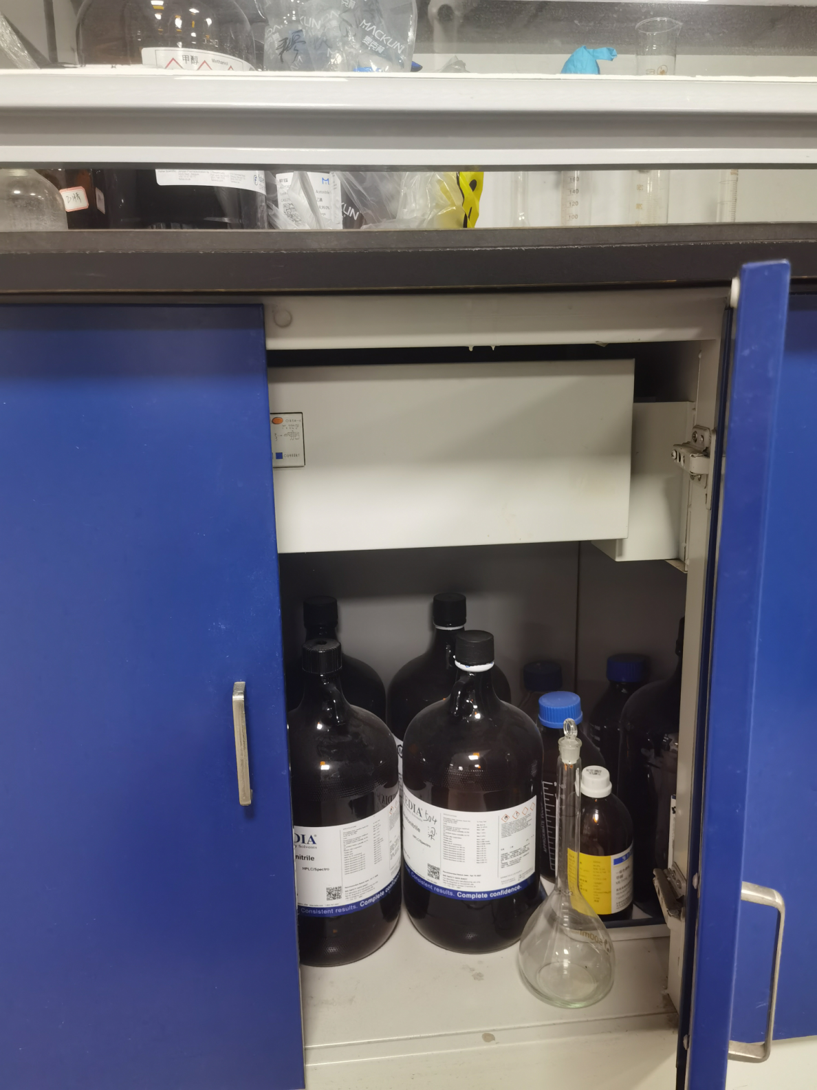 | 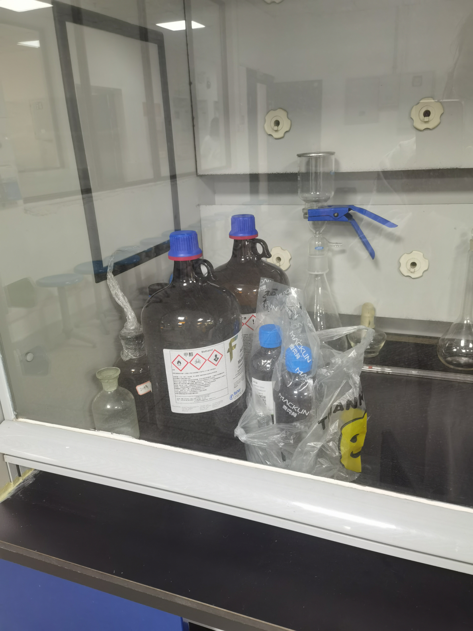

附件2-2：实验室分级分类报告模板
责任单位 | 楼宇及房间号 | 实验室名称 | 责任人及联系方式 | 实验室类型 | 实验室建设类型 | 实验室分类 | 实验室安全等级 | 实验室安全风险评价分数 | 最终建议评级 | 老师评定的等级等级 | 评级依据说明
 |  | 样品处理室 |  | 科研 | 既有 | 化学类 | Ⅰ级/红色级实验室（重大风险实验室） | 50分  Ⅲ级/黄色级实验室 | Ⅰ级/红色级实验室（重大风险实验室） | 三级 | 四氧化锇（剧毒）
 |  | 扫描与透射电镜室 |  | 科研 | 既有 | 其它类 | IV级/蓝色级实验室（低风险实验室） | 25分  Ⅲ级/黄色级实验室 | Ⅲ级/黄色级实验室（中风险实验室） | 三级 | III类射线装置
 |  | 同位素示踪实验室 |  | 科研 | 既有 | 辐射类 | Ⅰ级/红色级实验室（重大风险实验室） | 0分  IV级/蓝色级实验室 | Ⅰ级/红色级实验室（重大风险实验室） | 四级 | 放射性同位素仪器
 |  | 动物房 |  | 科研 | 既有 | 生物类 | Ⅱ级/橙色级实验室（高风险实验室） | 0分  IV级/蓝色级实验室 | Ⅱ级/橙色级实验室（高风险实验室） | 二级 | ABSL-2
 |  | 核磁室 |  | 科研 | 既有 | 化学类 | Ⅰ级/红色级实验室（重大风险实验室） | 15分  IV级/蓝色级实验室 | Ⅰ级/红色级实验室（重大风险实验室） | 四级 | 磁场》14.09属于超强磁

